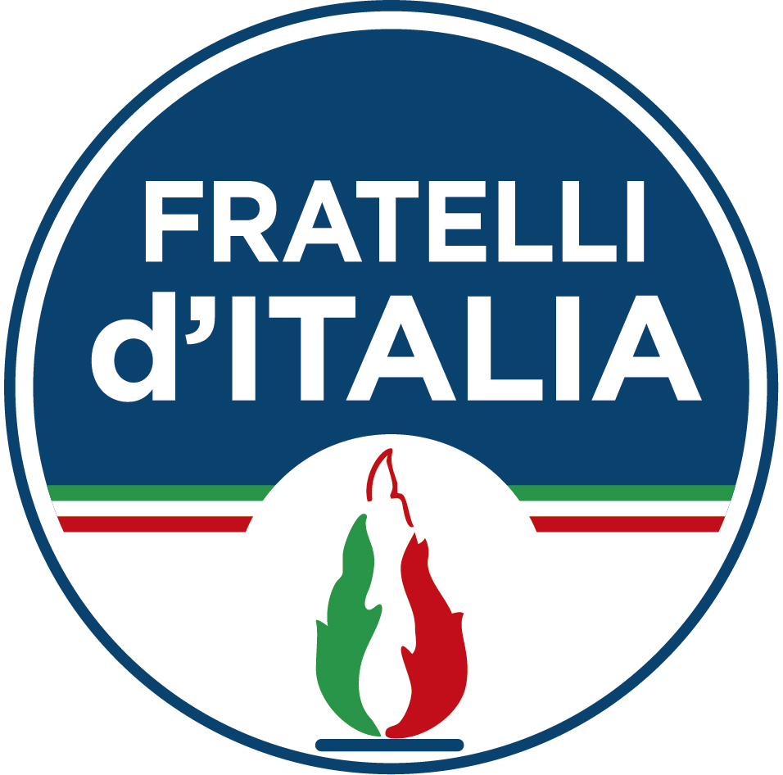
Gruppo Fratelli d’Italia
Via G. Gentile 52 – BARI

Al Sig. Presidente del
Consiglio Regionale
Dott. Mario LOIZZO
Via G. Gentile, 52
70126 – Bari

Al Sig. Presidente della
Giunta Regionale
Dott. Michele EMILIANO
Lungomare Nazario Sauro, 33
70121 – Bari

INTERROGAZIONE URGENTE

OGGETTO: Richiesta riapertura consultori.
PREMESSO CHE:
- i consultori familiari ai sensi della Legge Regionale n. 30/77,art.1, garantiscono servizi di natura sociale, psicologica e sanitaria per la famiglia, per la maternità e paternità responsabili e per l'infanzia.

- Ad oggi, la stragrande maggioranza dei poliambulatori e dei consultori familiari sono ancora chiusi, in attesa che vengano emanate linee guida chiare e previste risorse per implementare i protocolli di sicurezza.
CONSIDERATO CHE:
- a causa dell'emergenza sanitaria legata alla diffusione del Covid-19, da mesi sono state annullate migliaia di visite e che questa situazione ha provocato e continua a provocare non pochi disagi.
In questi mesi difficili la gente è disperata e non sempre è nella condizione di rivolgersi alle strutture private;

- la chiusura dei consultori familiari determina, altresì, un affollamento nei Pronto Soccorso e Ospedali, che vengono letteralmente presi d'assalto.
RILEVATO CHE:
- faccio mie le preoccupazioni di diversi cittadini per la mancata apertura del consultori in quanto non favorisce il territorio, quello Tarantino, che con difficoltà sta ricostruendo dei percorsi sanitari adeguati alle esigenze di una popolazione numerosa e bisognosa di aiuti.
TUTTO CIO’ PREMESSO E CONSIDERATO
il Presidente della Giunta Regionale con delega alla Sanità, Michele Emiliano,
- di rivedere l'organizzazione e la riapertura immediata dei consultori familiari.

Bari, 18 giugno 2020 Renato Perrini

